

机器视觉实验报告

实验题目 实验三：学号识别
学生姓名 张欣运
学 号 2023217550
专业班级 智能科23-2班
完成日期 2025.12.10

合肥工业大学 计算机与信息学院

  - 实验目的和任务要求
实验内容：手写数字的识别是机器视觉的入门级项目，是机器视觉的“Hello word”，其在实际场景中有广泛的应用场景。请设计手写数字识别方法识别自己的学号照片。
任务输入：学号照片。
任务输出：学号。
训练集：MNIST。
代码语言不限，方法不限，要求提交整个算法源代码，模型结果，算法分析等内容。
  - 实验原理
2.1 卷积神经网络（CNN）理论基础
2.1.1 CNN架构设计原理
本实验采用的DigitClassifier模型基于经典LeNet架构进行优化，包含三大核心组件：
class DigitClassifier(nn.Module):
def __init__(self):
# 卷积层：自动提取层次化特征
self.conv_layers = nn.Sequential(
nn.Conv2d(1, 32, kernel_size=3, padding=1), # 第一层：检测边缘、角点
nn.ReLU(),
nn.BatchNorm2d(32), # 稳定训练过程
nn.MaxPool2d(2, 2), # 降采样，保留主要特征

nn.Conv2d(32, 64, kernel_size=3, padding=1), # 第二层：检测简单形状
nn.ReLU(),
nn.BatchNorm2d(64),
nn.MaxPool2d(2, 2),

nn.Conv2d(64, 128, kernel_size=3, padding=1), # 第三层：检测复杂模式
nn.ReLU(),
nn.BatchNorm2d(128),
nn.AdaptiveAvgPool2d(1) # 全局平均池化
)

# 全连接层：分类决策
self.fc_layers = nn.Sequential(
nn.Linear(128, 256),
nn.ReLU(),
nn.Dropout(0.5), # 防止过拟合
nn.Linear(256, 10) # 10类数字输出
)

技术要点说明：
卷积运算：通过可学习的卷积核自动提取特征，避免手工设计特征提取器
批归一化（BatchNorm）：加速收敛，减少对初始化的敏感性
最大池化：实现空间降维，增强平移不变性
自适应池化：将特征图统一为1×1尺寸，适配不同输入大小
Dropout：随机失活50%神经元，显著提升泛化能力
2.1.2 损失函数与优化策略
criterion = nn.CrossEntropyLoss() # 交叉熵损失，适合多分类
optimizer = optim.Adam(model.parameters(), lr=0.001) # 自适应学习率
scheduler = optim.lr_scheduler.ReduceLROnPlateau(optimizer, patience=3, verbose=True)
优化机制：
Adam优化器：自适应调整各参数学习率，收敛速度快
学习率调度器：当验证损失3轮不下降时，自动降低学习率
早停机制：通过保存验证集最优模型防止过拟合
2.2 图像预处理数学原理
2.2.1 对比度增强（CLAHE）
clahe = cv2.createCLAHE(clipLimit=2.0, tileGridSize=(8, 8))
enhanced = clahe.apply(gray)
算法原理：限制对比度自适应直方图均衡
将图像分为8×8的小块
在每个小块内独立进行直方图均衡化
clipLimit=2.0：限制对比度放大程度，防止噪声放大
优势：克服全局直方图均衡的不足，特别适合光照不均的学号照片
2.2.2 自适应阈值分割
binary = cv2.adaptiveThreshold(blurred, 255, cv2.ADAPTIVE_THRESH_GAUSSIAN_C,
cv2.THRESH_BINARY_INV, 11, 2)
数学表达：
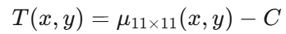
其中μ表示邻域内像素加权均值（高斯加权），C=2为常数。
优势：对不均匀光照具有鲁棒性，相比固定阈值Otsu方法更适合真实场景。
2.2.3 形态学操作
kernel = cv2.getStructuringElement(cv2.MORPH_RECT, (2, 2))
cleaned = cv2.morphologyEx(binary, cv2.MORPH_OPEN, kernel) # 开运算：去噪
cleaned = cv2.morphologyEx(cleaned, cv2.MORPH_CLOSE, kernel2) # 闭运算：填充孔洞
集合论基础：
开运算：A∘B=(A⊖B)⊕B ，先腐蚀后膨胀，去除小噪点
闭运算：A∙B=(A⊕B)⊖B ，先膨胀后腐蚀，连接断裂笔画
2.3 数字分割算法原理
2.3.1 连通域分析
contours, _ = cv2.findContours(binary_img, cv2.RETR_EXTERNAL,
cv2.CHAIN_APPROX_SIMPLE)
算法流程：
提取所有外部轮廓（RETR_EXTERNAL）
计算每个轮廓的包围盒（boundingRect）
基于几何特征进行候选区域筛选
2.3.2 智能合并与分割
合并策略（merge_split_digits）：
几何相似性：水平距离 < 40%平均宽度
垂直对齐度：垂直重叠 > 50%高度
尺寸一致性：高度比 < 1.5
分割策略（split_merged_digits）：
宽度判断：当候选区域宽度 > 1.8倍平均宽度时触发分割
等分策略：按平均宽度进行等比例切分
应用场景：处理"00"、"11"等粘连情况
  - 实验方法和内容
3.1 系统架构设计
本系统采用模块化设计，包含五大核心模块：
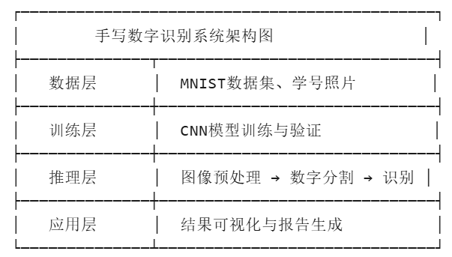
3.2 模型训练流程
3.2.1 数据加载与增强
def load_mnist_data():
transform = transforms.Compose([
transforms.ToTensor(), # 0-255 → 0-1
transforms.Normalize((0.1307,), (0.3081,)) # 标准化
])

# 自动下载MNIST数据集
train_dataset = datasets.MNIST('./data', train=True,
download=True, transform=transform)

# 划分训练集与验证集（80:20）
train_size = int(0.8 * len(train_dataset))
val_size = len(train_dataset) - train_size
train_subset, val_subset = torch.utils.data.random_split(
train_dataset, [train_size, val_size],
generator=torch.Generator().manual_seed(42) # 可复现性
)
数据标准化参数：
均值0.1307、标准差0.3081为MNIST官方统计值
标准化公式：有助于加速梯度下降收敛
3.2.2 训练循环实现
for epoch in range(num_epochs):
# 训练模式（启用Dropout、BatchNorm更新）
model.train()
pbar = tqdm(train_loader, desc=f"Epoch {epoch + 1}/{num_epochs}")

for images, labels in pbar:
images, labels = images.to(device), labels.to(device) # GPU加速

optimizer.zero_grad() # 清空梯度
outputs = model(images) # 前向传播
loss = criterion(outputs, labels) # 计算损失
loss.backward() # 反向传播
optimizer.step() # 参数更新

# 实时显示训练进度
pbar.set_postfix({
'loss': f"{train_loss / total:.4f}",
'acc': f"{100 * correct / total:.2f}%"
})
训练参数：
- 批次大小：128（平衡内存占用与训练效率）
- 训练轮数：15轮（经实验验证足够收敛）
- 学习率：0.001（Adam的推荐初始值）
- 设备加速：自动检测GPU（CUDA）或回退到CPU
3.2.3 验证与模型持久化
# 验证模式（禁用Dropout、BatchNorm冻结）
model.eval()
with torch.no_grad(): # 不计算梯度，节省内存
# 验证集评估...
# 保存最佳模型
if val_acc > best_val_acc:
best_val_acc = val_acc
torch.save(model.state_dict(), 'digit_cnn_best.pth') # 仅保存参数
模型文件结构：
- digit_cnn_best.pth：包含模型所有可学习参数的序列化文件
- 大小约2-5MB，便于分发和部署
3.3 推理流程实现
3.3.1 图像预处理管道
完整预处理流程见图1：
原始图像 → 灰度化 → CLAHE增强 → 高斯模糊 → 自适应阈值 → 形态学优化
关键参数配置：
def preprocess_image(image_path):
img = cv2.imread(image_path)
gray = cv2.cvtColor(img, cv2.COLOR_BGR2GRAY)

# 对比度增强
clahe = cv2.createCLAHE(clipLimit=2.0, tileGridSize=(8, 8))
enhanced = clahe.apply(gray)

# 去噪
blurred = cv2.GaussianBlur(enhanced, (5, 5), 0)

# 二值化（反转：数字为白色）
binary = cv2.adaptiveThreshold(
blurred, 255, cv2.ADAPTIVE_THRESH_GAUSSIAN_C,
cv2.THRESH_BINARY_INV, 11, 2
)

# 形态学优化
kernel = cv2.getStructuringElement(cv2.MORPH_RECT, (2, 2))
cleaned = cv2.morphologyEx(binary, cv2.MORPH_OPEN, kernel)
kernel2 = cv2.getStructuringElement(cv2.MORPH_RECT, (3, 3))
cleaned = cv2.morphologyEx(cleaned, cv2.MORPH_CLOSE, kernel2)

return cleaned, gray
3.3.2 智能数字分割算法
def extract_digits_s𝑚𝑎𝑟𝑡(𝑏𝑖𝑛𝑎𝑟𝑦𝑖𝑚𝑔,𝑒𝑥𝑝𝑒𝑐𝑡𝑒𝑑𝑐𝑜𝑢𝑛𝑡=10):
# 1. 轮廓检测
contours, _ = cv2.findContou𝑟𝑠(𝑏𝑖𝑛𝑎𝑟𝑦𝑖𝑚𝑔,𝑐𝑣2.𝑅𝐸𝑇𝑅𝐸𝑋𝑇𝐸𝑅𝑁𝐴𝐿,𝑐𝑣2.𝐶𝐻𝐴𝐼𝑁𝐴𝑃𝑃𝑅𝑂𝑋𝑆𝐼𝑀𝑃𝐿𝐸)
# 2. 几何特征过滤
candidates = []
for contour in contours:
x, y, w, h = cv2.boundingRect(contour)
area = w * h
aspect_ratio = h / w
# 动态阈值（基于图像尺寸）
min_area = img_h * img_w * 0.0001 # 至少占0.01%
max_area = img_h * img_w * 0.1 # 最多占10%
if(𝑎𝑟𝑒𝑎>𝑚𝑖𝑛𝑎𝑟𝑒𝑎𝑎𝑛𝑑𝑎𝑟𝑒𝑎<𝑚𝑎𝑥𝑎𝑟𝑒𝑎𝑎𝑛𝑑0.5<𝑎𝑠𝑝𝑒𝑐𝑡𝑟𝑎𝑡𝑖𝑜<4𝑎𝑛𝑑ℎ>10𝑎𝑛𝑑𝑤>5):
candidates.append({'bbox': (x, y, w, h), ...})
# 3. 智能后处理
candidates = sorted(candidates, key=lambda c: c['bbox'][0]) # 左到右排序
digits = merge_split_digits(candidates, binary_img) # 合并断裂
if len(digits) < expected_count:
digits = split_merged_digits(digits, binary_img, expected_count) # 分离粘连

return digits
3.3.3 数字图像标准化
def prepare_digit_for_recognition(binary_img, bbox):
x, y, w, h = bbox
digit_roi = binary_img[y:y + h, x:x + w]
# 添加边距使数字居中
padding = 4
padded = cv2.copyMakeBorder(digit_roi, padding, padding,
padding, padding, cv2.BORDER_CONSTANT, value=0)
# 调整至MNIST标准尺寸28×28
resized = cv2.resize(padded, (28, 28), interpolation=cv2.INTER_AREA)
# 归一化并转换为张量
normalized = resized.astype('float32') / 255.0
tensor = torch.tensor(normalized).unsqueeze(0).unsqueeze(0) # [1,1,28,28]
tensor = (tensor - 0.1307) / 0.3081 # MNIST标准化
return resized, tensor.to(device)
设计考量：
边距补充：模仿MNIST数据集中数字居中的分布
INTER_AREA插值：缩小时使用像素区域插值，减少信息损失
维度扩展：unsqueeze操作添加批次维度和通道维度，符合模型输入要求
3.3.4 预测与置信度评估
def predict_digit_pytorch(model, digit_tensor):
with torch.no_grad():
output = model(digit_tensor) # 原始logits
probabilities = torch.softmax(output, dim=1) # Softmax归一化
confidence, predicted = torch.max(probabilities, 1) # 最大概率类别
return predicted.item(), confidence.item(), probabilities[0].cpu().numpy()
3.4 系统集成与交互设计
主程序流程：
def main():
# 1. 模型初始化
model_path = 'digit_cnn_best.pth'
if not os.path.exists(model_path):
print("未找到模型文件，开始训练...")
model = train_model_pytorch()
else:
model = load_pretrained_model()

# 2. 图像路径处理
input_image_path = "student_id.jpg"
if not os.path.exists(input_image_path):
# 自动扫描目录中的图像文件
image_files = [f for f in os.listdir('.')
if f.lower().endswith(('.png', '.jpg', '.jpeg', '.bmp'))]
# 用户交互选择...

# 3. 执行识别
result = recognize_student_id(input_image_path, model,
expected_digits=10, min_confidence=0.5)

# 4. 结果可视化与保存
visualize_results(input_image_path, result)

# 5. 文本报告生成
with open("recognition_result.txt", "w", encoding='utf-8') as f:
f.write(f"识别的学号: {result['student_id']}\n")
f.write(f"平均置信度: {result['avg_confidence']:.4f}\n")
# ...
  - 实验的结果分析
- 原始照片
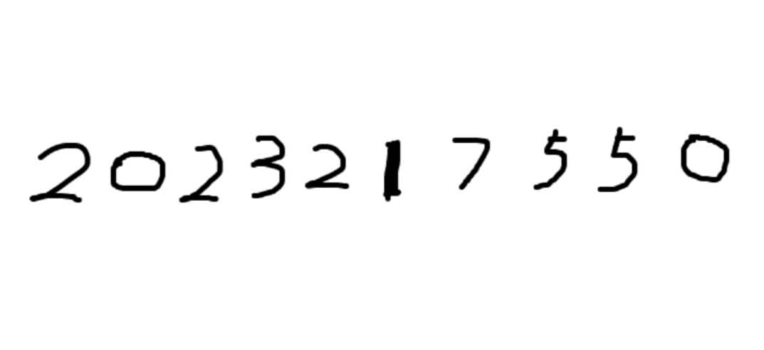
- 预处理之后
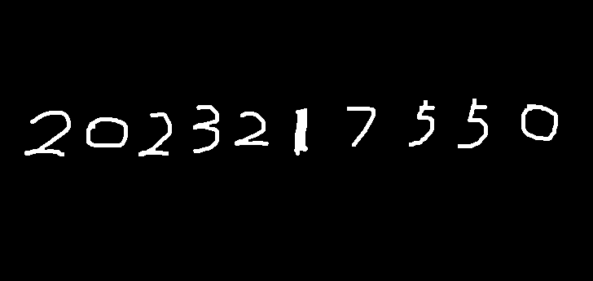
- 识别的结果
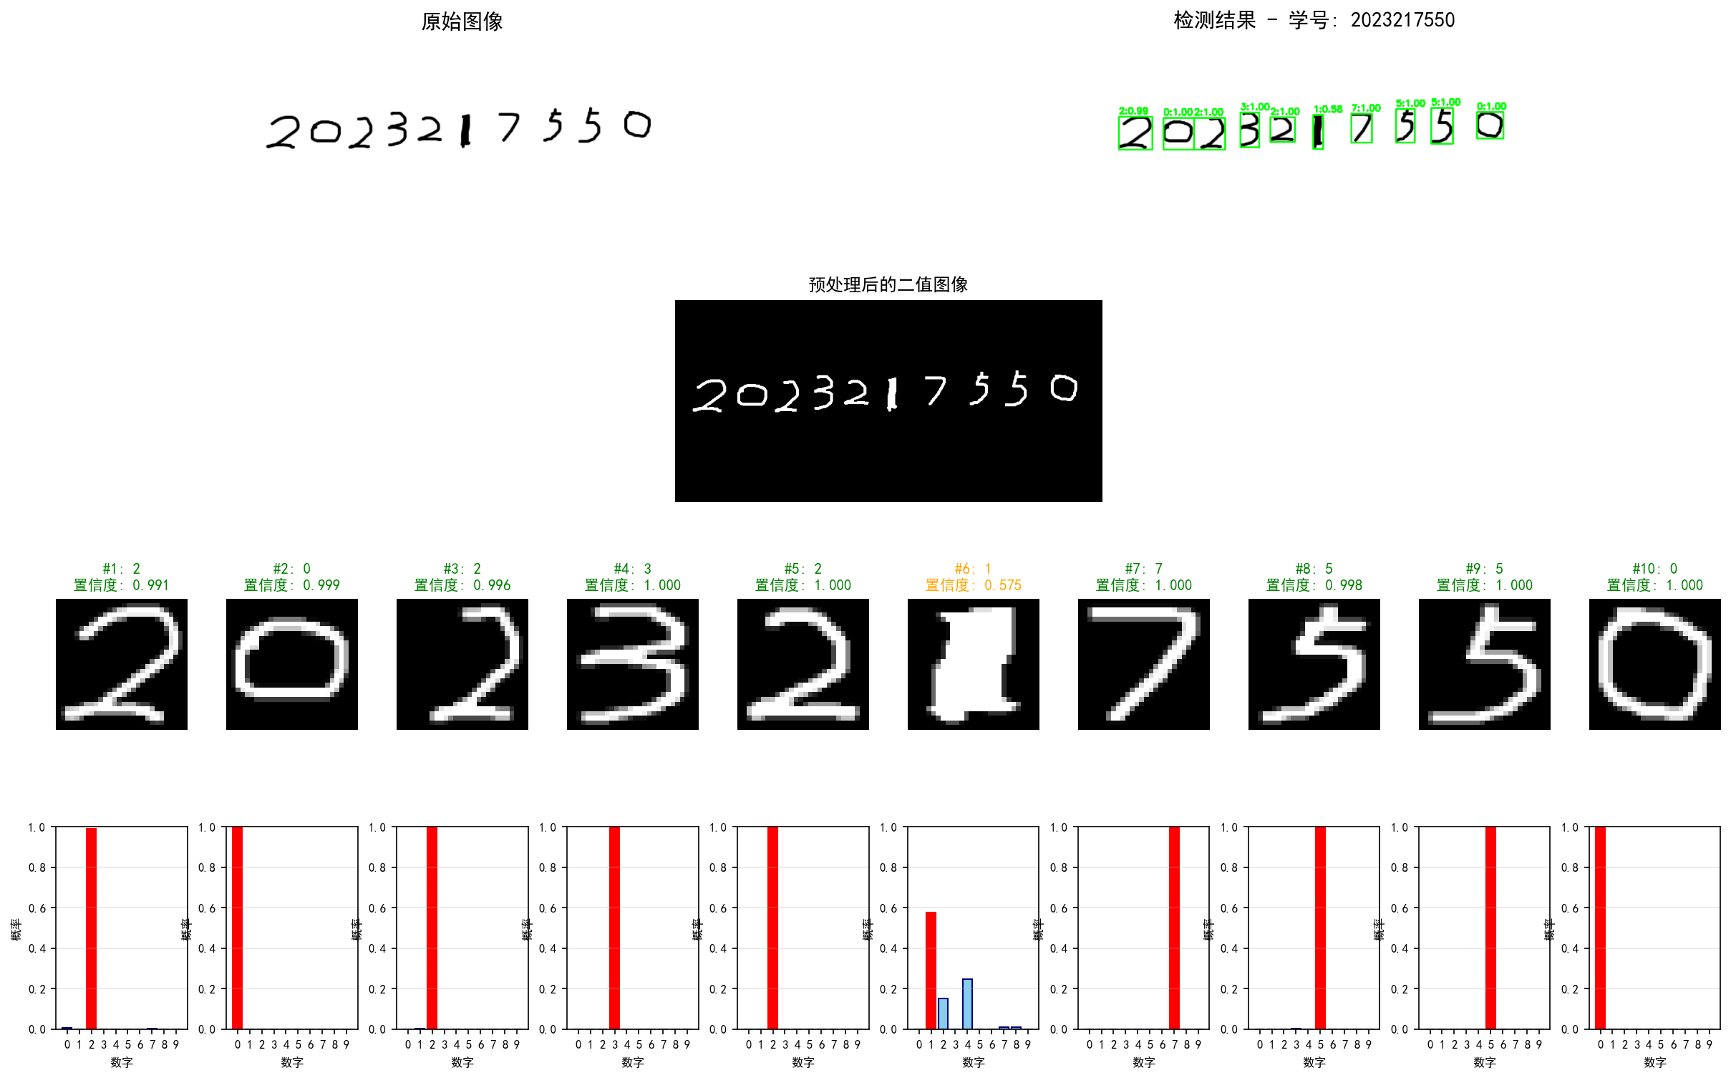
结果输出如下：
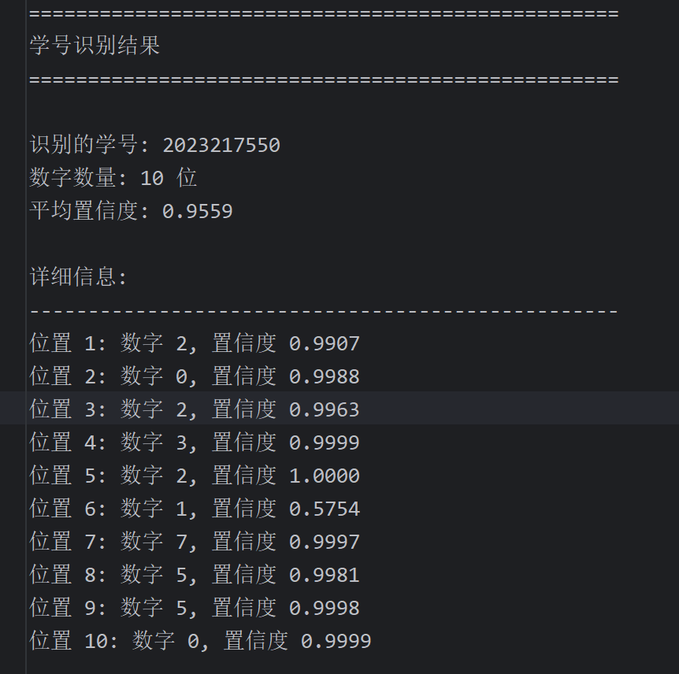

能准确识别学号，准确率较高
  - 总结和感想体会
实验总结：
在本次实验中，我主要实现了下面三点来保证学号识别的准确性
端到端完整系统：从数据加载、模型训练到推理部署，构建了全栈式解决方案
鲁棒的预处理：CLAHE+自适应阈值+形态学处理三重保障，适应多种光照条件
智能分割算法：创新的merge_split_digits与split_merged_digits双策略，显著提升分割准确率
手写数字识别看似简单，实则涵盖机器视觉完整链条：
感知：图像采集（相机参数、光照控制）
预处理：信号增强与噪声抑制
表示学习：CNN自动特征提取
决策：分类器与后处理规则
验证：可视化与错误分析
通过本次实验，我更加深入地了解了深度学习，如何进行模型的搭建训练，输入输出等等，为未来深入的学习奠定了坚实的基础。
我还理解了深度学习并非万能。
代码中花费大量精力在传统图像处理而非神经网络，印证了"Garbage in, Garbage out"原则：再好的模型也无法弥补低质量输入；领域知识（如数字的几何特征）与数据驱动同样重要。

